МУНИЦИПАЛЬНОЕ БЮДЖЕТНОЕ ДОШКОЛЬНОЕ ОБРАЗОВАТЕЛЬНОЕ УЧРЕЖДЕНИЕ ДЕТСКИЙ САД № 50 КОМБИНИРОВАННОГО ВИДА Г.СЕВЕРОМОРСКА

ПАСПОРТ
ФИЗКУЛЬТУРНОГО ЗАЛА

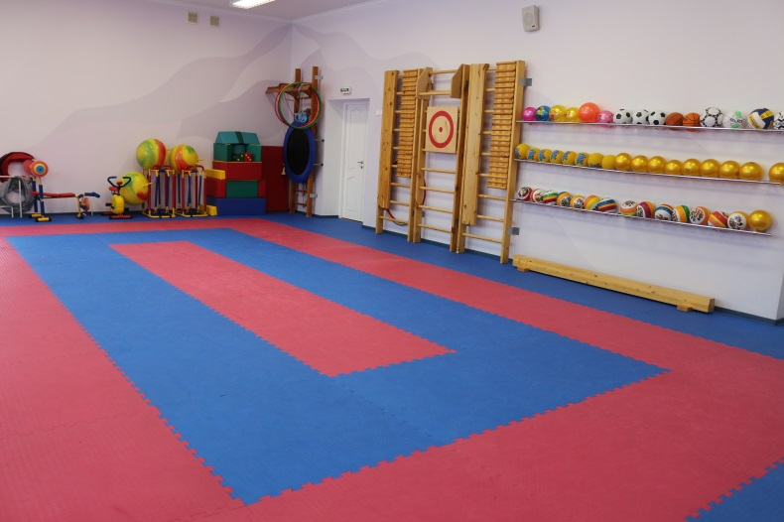

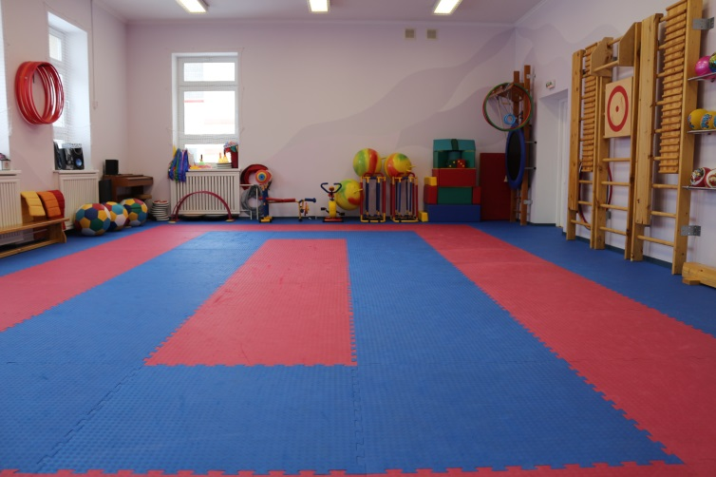

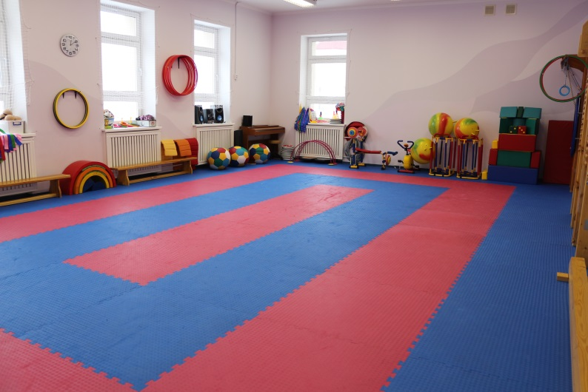

1.Физкультурный зал: 78,7 кв .м
- Стационарный, находится на 2 этаже здания дошкольного учреждения;
- Целостность пола (покрытия): соответствует нормативным требованиям;
- Выступающие из стен предметы (крючки, штыри и т п.): отсутствуют;
- Наличие аптечки имеется;
- Ограждение отопительных приборов имеется (дерево);
- Инструкции по охране труда и технике безопасности имеются. Ответственный: инструктор по физической культуре.

2. В физкультурном зале организованы места для проведения непосредственно образовательной деятельности, которые соответствуют требованиям по охране труда, техники безопасности и производственной санитарии, а также возрастным особенностям детей дошкольного возраста. Физкультурный зал имеет мягкое специальное покрытие «Татами». Административно — педагогический персонал с правилами техники безопасности при проведении непосредственно образовательной деятельности ознакомлен.

3. Перечень оборудования и инвентаря для игр и занятий по физической культуре в спортивном зале МБДОУ д\с № 50 на 01.09.2016 г.:

Тип оборудования | № | Наименование, размеры, масса | Количество
Оборудование для ходьбы, бега, равновесия | 1. | Бревно гимнастическое напольное | 1
 | 2. | Доска гладкая с зацепами | 2
 | 3. | Доска с ребристой поверхностью | 2
 | 4. | Скамья гимнастическая | 4
 | 5. | Балансиры | 7
 | 6. | Степ-платформы | 12
 | 7. | Канат | 5
 | 8. | Полусферы деревянные | 24
 | 9. | Ковер сенсорный  «Большое путешествие» | 2
 | 10. | Подушка для сенсорного развития | 2
Оборудование для прыжков | 1. | Стойки переносные для прыжков | 1 комплект
 | 2. | Обручи разных диаметров (металлические, пластмассовые) | 45
 | 3. | Скакалки различной длины | 50
 | 4. | Мат гимнастический | 2
 | 5. | Батут | 2
 | 6. | Мячи – фитболы разного диаметра | 20
Оборудование для катания, бросания, ловли | 1. | Кегли | 1 набор
 | 2. | Кольцеброс (набор) | 4
 | 3. | Мяч резиновый диаметр 20 см | 40
 | 4. | Мяч для худож. гимнастики (винил) | 10
 | 5. | Щит для метания в цель | 1
 | 6. | Мячи малого диаметра 5см, 8 см | 20
 | 7. | Мячи игольчатые диаметр 25 см | 4
 | 8. | Мяч игольчатый диаметр 75 см | 2
 | 9. | Корзины для бросания лоза | 2
 | 10. | Корзины для бросания пластик. | 2
 | 11. | Мячи набивные большие | 3
Оборудование для ползания и лазания | 1. | Стенка гимнастическая | 3
 | 2. | Дуга большая и малая метал. | 6
 | 3. | Дуга «Радуга» разноуровневая | 2
 | 4. | Качалка-мостик | 1
 | 5. | Туннели тканевые (палатка) | 2
 | 6. | Перекладины с зацепами навесные (дерево) | 3
 | 7. | Детский спортивный комплекс | 1
Оборудование для общеобразовательных упражнений | 1. | Гантели мягкие | 28
 | 2. | Лента короткая на кольцах | 30
 | 3. | Лента короткая на палочках | 60
Для спортивных игр:  Баскетбол | 1. | Стойки баскетбольные со щитом и корзиной | 2
 | 2. | Щит с корзиной навесной | 1
 | 3. | Мяч для мини- баскетбола | 5
Бадминтон | 4. | Ракетки для бадминтона | 26
 | 5. | Стойки с сеткой для бадминтона | 1 набор
 | 6. | Воланы для бадминтона | 1 набор
Городки | 7. | Городки | 2 набора
Футбол | 8. | Ворота | 1
 | 9. | Мяч футбольный № 4 | 4
Хоккей | 10. | Клюшки детские | 10
 | 11. | Шайбы детские | 4
Настольный теннис | 12. | Ракетки | 6
 | 13. | Мяч для настольного тенниса | 2 набора
 | 14. | Конусы разноуровневые | 40
Волейбол | 15. | Мяч волейбольный | 2
Велосипедный спорт | 16. | Велосипеды детские с доп. колесами | 4
 | 17. | Самокаты детские, защита, шлемы | 7
Лыжная подготовка | 18. | Комплект детских лыж с палками | 20
Оборудование для силовой подготовки: тренажёры | 19. | Тренажер «Степпер» детский | 2
 | 20. | Тренажёр « Бегущий по волнам» | 2
 | 21. | Тренажёр « Мини твист» | 2
 | 22. | Тренажёр « Скамья под штангу» | 1
 | 23. | Тренажёр « Гребля» | 1
 | 24. | Велотренажёр детский | 1
 | 25. | Тренажёр «Беговая дорожка» | 1
Оборудование для корригирующей гимнастики | 1. | Дорожки массажные разной длины | 10
 | 2. | Диск «Здоровье» | 10
 | 3. | Мячи массажные разного диаметра | 60
 | 4. | Пазлы массажные | 5
 | 5. | Полусферы игольчатые | 8
 | 6. | Мячи игольчатые на подставке | 4
 | 7. | «Счёты» деревянные на подставке | 4
 | 8. | Валик массажный | 2
 | 9. | Эспандер резиновый (кольцо) | 20
 | 10. | Эспандер лыжника (ткань) | 5
Игровое оборудование | 1. | Комплект модулей (поролон) | 1
 | 2. | Кукла - спортсменка | 1
 | 3. | Черепахи - балансиры | 3

4. Формы работы
1. Утренняя гимнастика во всех возрастных группах.
2. НОД во всех возрастных группах.
3. Индивидуальная \ коррекционная работа с детьми.
4. Досуговая деятельность.
5. Кружковая работа.

5. Документация инструктора по физической культуре
- Основная общеобразовательная программа ДОУ;
- Анализ (отчет) работы инструктора по физкультуре за прошедший учебный год;
- Годовой план работы инструктора по физкультуре на текущий учебный год;
- Мониторинг освоения программы области «Физическое развитие»;
- Картотеки физкультминуток, упражнений для развития мелкой моторики рук;
- Картотека загадок, художественного слова о спорте;
- Картотека игр по формированию здорового образа жизни, корригирующих гимнастик;
- Наглядно – просветительский материал;
- Папка приказов, инструкций;
- План-график распределения рабочего времени инструктора по физкультур;
- Планы-конспекты игр – занятий для воспитанников групп ДОУ;
- Планы – график физкультурных развлечений и спортивных досугов, праздников;
- Картотеки подвижных игр по правилам дорожного движения;
- Картотеки подвижных игр для детей дошкольного возраста с учетом ОВД и различного уровня интенсивности движения;
- Портфолио инструктора по физкультуре;
- Консультативный и наглядный материал для работы с педагогами и родителями воспитанников ДОУ;
- Тематическое планирование НОД по физическому развитию воспитанников ДОУ;
- Дополнительная образовательная программа кружка «Остров тренажеров».

Библиотечно-информационные ресурсы
 | Бабина К.С. Комплексы утренней гимнастики в детском саду: Пособие для воспитателя дет. сада. – М.:Просвещение, 1978. | 1
 | К. К. Утробина «Занимательная физкультура для детей 5-7 лет» Москва -2005; | 1
 | Степаненкова. Методика физического воспитания детей дошкольного возраста. | 1
 | Вавилова Е.Н. Учите бегать, прыгать, лазать, метать: пособие для воспитателя детского сада. : - М. : Просвещение, 1983. | 1
 | Ритмическая мозаика" А.И. Буренина; | 1
6. | "Играйте на здоровье!" Л.Н.Волошина; | 1
7. | Гришин В.Г. Серсо в детском саду: Пособие для воспитателя дет. сада. – М.: Просвещение, 1985. | 1
8. | Детские подвижные игры народов СССР – пособие для воспитателя детского сада. : - М. : Просвещение, 1989. | 1
9. | Доскин В.А., Голубева Л.Г. Растем здоровыми: Пособие для воспитателей, родителей и инструкторов физической культуры : - М. : Просвещение, 2002. | 1
10. | Картушина М.Ю. Зеленый огонек надежды. ТЦ Сфера Москва. 2004 | 1
11. | ИНСТРУКТОР ПО ФИЗИЧЕСКОЙ КУЛЬТУРЕ дошкольного образовательного учреждения. Научно – практический журнал | 10
12. | Здоровый дошкольник. Научно – практический журнал | 8
13. | Календарные и народные праздники в детском саду. Выпуск 2 / составитель Г.А. Лапшина. – Учитель, 2001. | 1
14. | КАРТУШИНА М.Ю. Быть здоровыми хотим Творческий центр Москва 2004 | 3
15. | Руководитель физического воспитания в ДОУ. Справочное пособие | 1
16. | ЛАЙЗАНЕ С.Я. Физическая культура для малышей. Москва Просвещение 1987. | 1
17. | ЛИТВИНОВА М.Ф. Физкультура в детском саду: практ. пособие. – М. : Айрис – пресс, 2005. | 1
18. | Сулим. Игровой стретчинг в ДОУ | 1
19. | Лосева В.С. Плоскостопие у детей 6 -7 лет: профилактика и лечение. – М.: ТЦ Сфера, 2007. | 1
20. | Лялина Л.А. Народные подвижные игры в детском саду. Методические рекомендации.: - М. : ТЦ Сфера, 2009. | 1
21. | Осокина Т.И. Физическая культура в детском саду. – М.: Просвещение, 1973. | 1
22. | Осокина Т.И., Тимофеева Л.С., Фурмина Л.С. Игры и развлечения детей на свежем воздухе. – М.: Просвещение, 1983. | 1
23. | ПЕНЗУЛАЕВА Л.И. Физкультурные занятия с детьми 3-4 лет: Пособие для воспитателя дет. сада. – М.:Просвещение,1983. | 1
24. | ПЕНЗУЛАЕВА Л.И. Физкультурные занятия с детьми 4-5 лет: Пособие для воспитателя дет. сада. – М.:Просвещение,1986. | 1
25. | ПЕНЗУЛАЕВА Л.И. Физкультурные занятия с детьми 5-6 лет: Пособие для воспитателя дет. сада. М.:Просвещение,1988. | 1
26. | ПЕНЗУЛАЕВА Л.И. Физкультурные занятия в детском саду. Подготовительная к школе группа детского сада. Конспекты занятий. – М.: МОЗАИКА – СИНТЕЗ, 2011. | 1
27. | Профилактика плоскостопия и нарушение осанки в ДОУ: Из опыта работы. – Воронеж: ТЦ Учитель, 2005. | 1
28. | Фомина А.И. Физкультурные занятия и спортивные игры в детском саду: Пособие для воспитателя подгот. к школе группы. – М.: Просвещение, 1984. | 1
29. | Фролов В.Г. Физкультурные занятия, игры и упражнения на прогулке: Пособие для воспитателя. – М.: Просвещение, 1986. | 1
30. | Фролов В.Г., Юрко Г.П. Физкультурные занятия на свежем воздухе с детьми дошкольного возраста: Пособие для воспитателя детского сада. – М.: Просвещение, 1983. | 1
31. | Физическая подготовка детей 5-6 лет к занятиям в школе: под ред. А.В. Кенеман и др. – М.: Просвещение, 1980. | 1
32. | Формирование двигательной сферы детей 3 – 7 лет: фитбол – гимнастика: конспекты занятий – Волгоград : Учитель, 2011. | 1  1
33. | Хухлаева Д.В. Методика физического воспитания в дошкольном учреждении. – М.: Просвещение, 1984. | 1
Технические средства
1.  2. | Пианино  Музыкальный центр | 1  1

